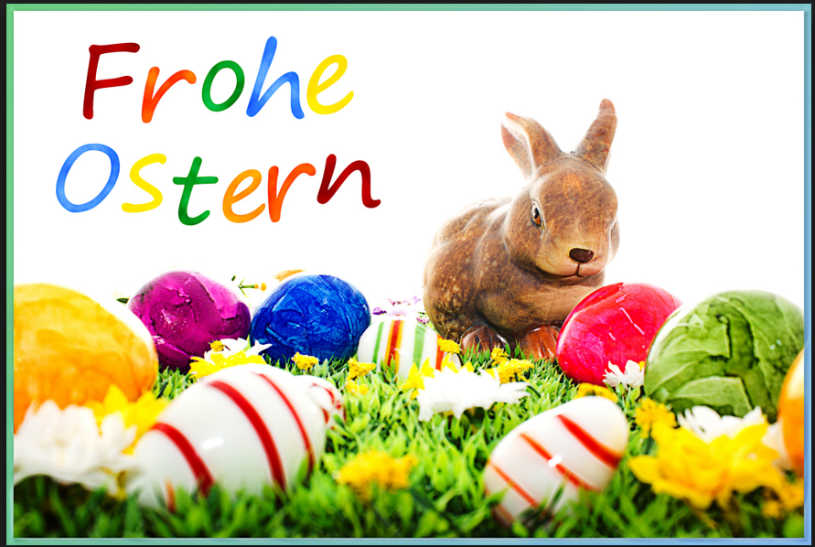
Ostereierschießen beim Schützenverein Albisheim e.V.
vom 03.04.2020-13.04.2020

Freitag, 03.04.2020 ab 19:00 Uhr – 22:00 Uhr

Samstag, 04.04.2020 ab 14:00 Uhr – 18:00 Uhr

Sonntag, 05.04.2020 ab 10:00 Uhr – 18:00 Uhr

Montag, 06.04.2020 ab 19:00 Uhr – 22:00 Uhr

Dienstag, 07.04.2020 ab 19:00 Uhr – 22:00 Uhr

Mittwoch, 08.04.2020 ab 19:00 Uhr – 22:00 Uhr

Donnerstag, 09.04.2020 ab 19:00 Uhr – 22:00 Uhr

Samstag, 11.04.2020 ab 14:00 Uhr – 18:00 Uhr

Sonntag, 12.04.2020 ab 10:00 Uhr – 18:00 Uhr

Montag, 13.04.2020 ab 10:00 Uhr – 12:00 Uhr

So funktioniert´s:

Mit Luftgewehr oder Luftpistole immer 5 Schuss auf eine Scheibe.
Jeder Treffer ins „Schwarze“ gibt ein buntes Ei, jeder „Zehner“ zwei.

Für die „Kleinen“ gibt es auch Überraschungseier, bei jedem Schuss ins „Schwarze“ gibt’s 1 Überraschungsei

Beim Glücksschießen mit 3 Schuss auf eine Scheibe
warten 3 tolle Preise auf Sie. Die höchste Zahl gewinnt.

Am Gründonnerstag verwöhnen wir unsere Gäste mit
„Pfälzer Spezialitäten“ ab 19:00 Uhr in der Gaststätte.
Wir freuen uns auf Ihren Besuch und wünschen unseren Gästen viel Spaß beim Ostereierschießen!
Ihr Team vom SV Albisheim e.V.

